Тема урока: Валентин Григорьевич Распутин. Образ Лидии Михайловны в рассказе «Уроки французского»
1.Цель урока: на этом уроке ты будешь учиться развивать умение сравнивать, анализировать, давать аргументированный ответ на основе собственных наблюдений.
2.Тезисный конспект урока.
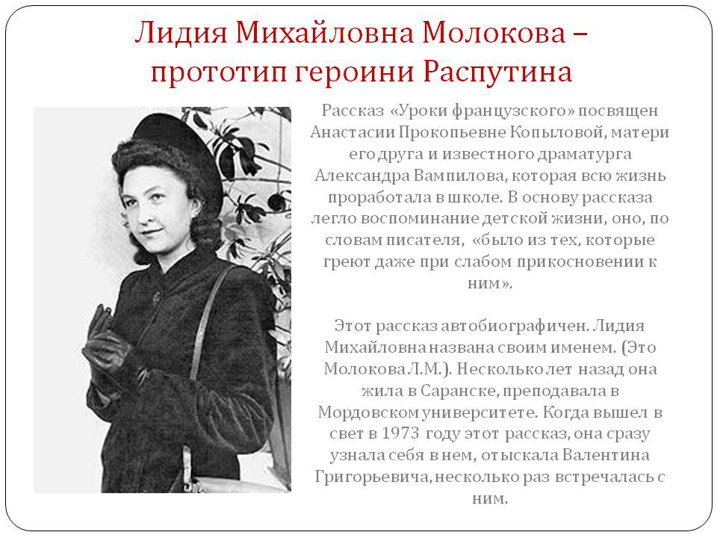
Главным героем рассказа считается мальчик, без имени и фамилии. Если рассуждать об основной теме текста – это доброта, проявленная по отношению к нему учителем. Лидия Михайловна «Уроки французского» – олицетворение высокой нравственности, идеал учительства, настоящий педагог и человек с большой буквы.
Начиная с предмета преподавания, автор привлекает внимание к школе послевоенных лет. Почему выбирает писатель французский язык для главной героини? Более правильным кажется литература, строящаяся на воспитании души. Но здесь другой подход. Автор показывает, что девушка точно знала, кем будет. Французский язык ей был труден в школе. Она доказала себе и окружающим, что сможет его освоить, и будет помогать таким же как она добиваться успехов в его овладении. Упорство молодого педагога подкупает.
Сомневаться, что она правильно выбрала свой путь, невозможно. Лидия Михайловна едет преподавать не к себе на Кубань, где солнце и яблоки, а в Сибирь, где холод и голод. Она сама еще не до конца осознает значимость поступка: «…а приехала почему-то сюда…». Учительница воспитала в себе такой уровень нравственных качеств, что читатель убеждается в ее удивительном характере. Характеристика учительницы скрыта за поступками.
3. Работа по содержанию рассказа «Уроки французского».
- Письменно ответь на вопросы:
- Рассмотри эпизоды (“Лидия Михайловна на уроке”; “Василий Андреевич на линейке”), раскрывающие отношение Василия Андреевича и Лидии Михайловны к ученикам, и определите, чем оно различается.
- Директор школы выстраивает между собой и учениками непреодолимую стену. Какая деталь литературного портрета Василия Андреевича является символом этой стены?
- Какие душевные качества Лидии Михайловны проявляются в ее поведении во время урока, когда она узнает о драке и игре на деньги? Почему она оставляет мальчика после уроков? О чем спрашивает?
- Почему Лидия Михайловна решила послать посылку мальчику и почему эта затея не удалась?
- Что роднит мальчика и учительницу? В чем они похожи? Какие слова Лидии Михайловны говорят о том, что онаживет вдали от дома и близких ей людей?
- Почему Лидия Михайловна решила заниматьсяс мальчиком у себя дома? Удалось ли учительнице найти способпомочь мальчику, не ущемляя его гордости?
- Как ты понимаешь слова Лидии Михайловны: “...Человек стареет не тогда, когда он доживает до старости, а когдаперестает быть ребенком...”? Как они раскрывают ее характер, жизненный настрой? Как учительнице удалосьубедить мальчика, что она не подыгрывает ему?
- Опиши квартиру Лидии Михайловны. Укажи детали обстановки и подумай над их рольюв создании образа учительницы.
- Как повела себя Лидия Михайловна, когда обовсем узнал директор?
- Преступление или акт доброты и милосердия совершает Лидия Михайловна, когда начинает играть с мальчиком на деньги?
4. Напиши эссе на тему: “Кто прав в споре о педагогических принципах: учительница или директор школы?”.
Это прекрасный ответ ГАЛИНЫ Шишлянниковой----"Уроки французского". (коротко).Есть школьные уроки и есть ещё уроки, которые запоминаются на всю жизнь. Так и произошло с героем повести В. Распутина "Уроки французского". По существу, учительница французского дает мальчику самый главный нравственный урок, - урок доброты, неравнодушия к чужой беде. В рассказе отражена извечная борьба добра и зла, самые мучительные сражения которых происходят не во внешнем мире, а в сердце каждого человека в решающие, переломные годы его жизни. Именно здесь, в период взросления, вступления во взрослую жизнь решается главный вопрос : на какой, светлой или тёмной, стороне останется человек, не потянет ли его в пропасть неспособность противостоять жестокому миру? Исход этой борьбы может решить добрый человек, который протянет руку помощи, проявит милосердие и любовь. Молодая учительница-человек большой души. Она сумела увидеть в мальчике настоящую человеческую гордость и недетское мужество. Она доказывала мальчику: ты не одинок в этом мире, со своим голодом, синяками, ссадинами, тебе помогут. И она помогла. У нее был дар сопереживания. Она своей добротой спасла мальчика. Учительница преподала своему ученику уроки доброты и мужества. Писателю, на примере истории из своего детства, удалось рассказать, что такое законы доброты, что они существуют так же, как и настоящие добрые люди.

